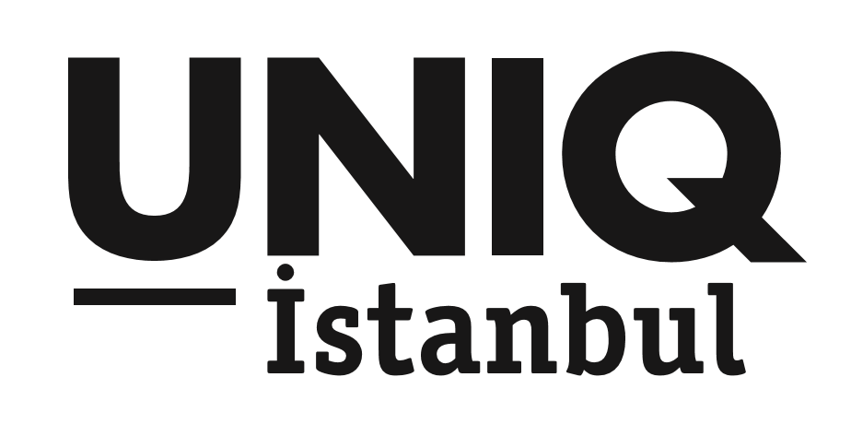

TATİLDE AÇIK HAVA KEYFİ…
#uniqistanbul #uniqaçıkhavasahnesi
UNIQ İstanbul tatili şehre taşıyor! Şehirden uzaklaşmayan sinemaseverler UNIQ Açıkhava Film Festivali’nin keyfini çıkarmaya hazırlanıyor.
Başka Sinema işbirliği ile yaz boyu, haftanın üç günü izleyiciyle buluşan UNIQ Açıkhava Film Festivali, bayram tatilinde de hızını kesmiyor. Festival, ormanın içinde yaz kokan sahnesiyle şehirde tatili aratmıyor. 25 Haziran Pazar akşamı ‘I, Daniel Blake’, 27 Haziran akşamı ise ‘Desierto’ filmini izleyicilerle buluşturacak olan UNIQ İstanbul herkesi bu keyfe davet ediyor.
‘I, Daniel Blake’
Yönetmen koltuğundaki isim Ken Loach ile 2016 Cannes Film Festivali’nde Altın Palmiye Ödülü’nün sahibi olan ve farklı festivallerde ödül alan ‘I, Daniel Blake’ dokunaklı bir dram. Newcastle’da yaşayan Daniel Blake bir marangozdur; geçirdiği kalp krizi sonucu doktorlar çalışmasına izin vermez. Her zaman kendine yetebilen Daniel Blake, hayatı boyunca ilk kez devletin sunduğu “işsizlik fonuna” başvurmak zorunda kalır. Daniel ve Katie, kendilerini günümüz İngiltere’sinde adeta sahipsiz bir halde ve sosyal yardım bürokrasisinin girdabında sürüklenirken bulurlar.
‘Desierto’
2015 Toronto Film Festivali’nde FIPRESCI ödülüne hak kazanan ‘Desierto’, dram ve gerilimi bir araya getiriyor. Meksika’dan Amerika sınırına kadar gelebilmiş kalabalık bir mülteci konvoyu, arabalarının bozulması ile sınırı yürüyerek geçmek zorunda kalmıştır. Doğanın vahşi koşulları ve korktukları Amerikan sınır polisinden daha büyük bir bela kapılarındadır. Sınır devriye görevlilerine güvenmeyen ve işleri kendi halletmeye karar vermiş Sam ve mültecilerden hayatta kalan son iki kişi Adela ve Moisses’in nefes kesen kovalamacası, tamamı açık havada geçse de seyirciye klastrofobik bir gerilim sunuyor.

UNIQ AÇIKHAVA FİLM FESTİVALİ biletlerine 17 Mayıs itibariyle Mobilet’ten ulaşmak mümkün. www.mobilet.com ** Bilet fiyatı: 25 TL*
Film Başlangıç saati 21:15
Adres: Maslak / Ayazağa Caddesi No:4 (Her 20 dakikada bir İTÜ Ayazağa Metro çıkışı, Windowist karşısından ring servisi bulunmaktadır.)

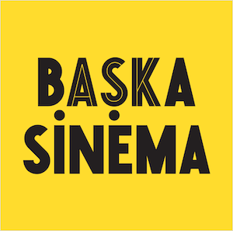
www.uniqistanbul.com

Detaylı Bilgi ve Görsel İçin:
Çiğdem Yakar/Medya İlişkileri Direktörü
Özgün Uçan / Müşteri İlişkileri Yönetmeni
Effect Halkla İlişkiler
TEL: 0212 269 00 69 / 0533 273 40 82
cigdemyakar@effect.com.tr
ozgunucan@effect.com.tr
uniq@effect.com.tr

